广西钦州港经济技术开发区中学2016年春季学期3月份月考试卷
高三政治
一、 选择题
1. 假设2012年我国A商品的单位价值用人民币表示为6400元，美元对人民币汇率为1:6.4。如果2013年我国生产A商品的行业劳动生产率提高20%,劳动者数量增加10%，人民币发行量增加20%，且人民币对美元升值5%，其他条件不变，按照等价交换的原则，该企业生产的A商品用美元标价，其价格为
A．1050美元 B．1155美元 C．1260美元 D．875美元
2. 结合下图，在其他条件不变的情况下，下列选项中关于某商品需求量或供给量由D ₁ 到D ₂ 的变动说法正确的是
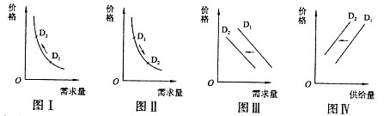
A．该商品打折促销会出现图l所示的变动
B．生产该商品的社会劳动生产率提高会出现图Ⅱ所示的变动
C．互补商品价格上升会引起该商品出现图Ⅲ所示的变动
D．政府出台鼓励该商品生产的政策措施会出现图Ⅳ所示的变动
3. 根据我国多民族的实际情况，我国实行民族区域自治制度。以下表述正确的是
A．我国不断推进民族区域自治的法制化进程
B．民族自治地方的自治机关是该地方的最高权力机关
C．民族自治地方享有高度自治权
D．在国家统一领导下，各少数民族居住的地区实行区域自治
4. 随着移动互联网企业的成长和发展，消费者越来越多地采用网络聊天软件等新式通信方式替代传统的通信方式，传统电信业务显出颓势，2013年一季度短信发送量同比下降了10.9％。（D1表示冲击前，D2表示冲击后）下列图形能比较准确描述传统电信业务遭受这一冲击的是
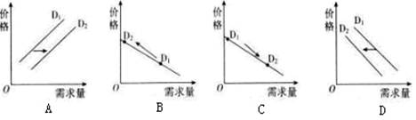
5. 下图反映的是某种商品价格和数量的关系，E点是供需平衡状态。不考虑其他因素，可以推断
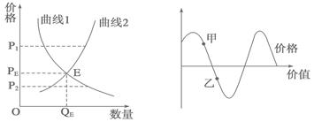
①曲线1是需求曲线，曲线2是供给曲线 ②当商品价格在P1时，对应的是乙点
③商品价格在P2时，该商品供过于求 ④曲线1与曲线2是替代关系
A．①③ B．①④ C．②④ D．②③
6. 甲商品价格（P甲）与乙商品需求量（Q乙）之间存在如图11所示关系。在其他条件不变的情况下，下列判断正确的是
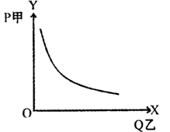
①甲商品的需求量受乙商品价格的影响
②甲商品价格上升会使乙商品价格也上升
③甲商品价值量降低时，人们对乙商品的需求增加
④人们的某一特定需要，甲乙两种商品都可以满足
A．①② B．②③ C．①③ D．①④
7. 2014年2月，国务院下发了《关于建立统一的城乡居民基本养老保险制度的意见》，着力推进城镇居民社会养老保险与新型农村养老保险两大制度“并轨”。 这样做有利于
①推进城乡的均衡发展，实现了城乡一体化发展
②推动城乡公共服务均等化，促进社会公平正义
③完善社会保障制度，消除城乡收入差距
④加快农村转移人口市民化，推进城镇化建设
A．①③ B．②③ C．②④ D．①④
8. 2012年7月，国务院批复了《重大节假日免收小型客车通行费实施方案》。该方案执行后，中秋、国庆节长假期间就带来了自驾游的“井喷”局面。若将免收通行费的这一影响用图形描绘出来(x轴为旅游需求量，y轴为旅游价格，D1表示免费前，D2表示免费后，箭头表示从D ₁ 到D ₂ )，你认为最恰当的是 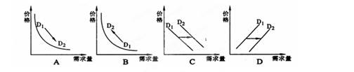
9. 2013年3月以来，国内成品油价格小幅下降，市民最常用的。若将这一政策产生的影响用图形（D1表示降价前，D2表示降价后）描绘出来，你认为最有可能的是
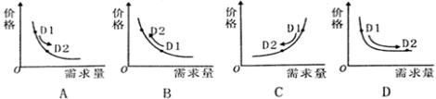
10. 2012年8月2日，财政部国家说务总局将交通运输业和部分现代服务业营业税改征增值税范围由上海市分批扩大至北京，天津等8个省（直辖市）。实施这一改革有利于
（1）优化税制结构，减轻税费负担 （2）调解消费行为，抑制超前消费
（3）深化社会分工，体现公平竞争 （4）调节个人收入，实现社会公平
A．(1)(4) B．(1)(3) C．(2)(4) D．(2)(3)
11. 智能手机价格(P)与需求量（Q）的关系如图所示。假设在其它条件不变时下列判断正确的是
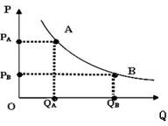
A．曲线中的A向B方向移动时，传统手机需求量增加
B．需求量由Qa向Qb移动时，智能手机企业的利润增加
C．价格由Pa向Pb移动时，充电设备需求量上升
D．价格由Pa向Pb移动时，处于买方市场
12. 美国建国以来，联邦与州之间的权力争夺从未停止过。 1816年4月16日 ，国会通过《国家第二银行法案》，并在各州设置第二国家银行，该行动受到部分州的强烈抵制。1818年，马里兰州依据州的征税权规定，所有在该州营业而未经该州议会许可的银行必须纳税。第二国家银行巴尔的摩分行出纳员麦卡洛克拒绝纳税，马里兰州立即到州法院起诉，麦卡洛克在州法院败诉后上诉至联邦最高法院。最高法院判决《国家第二银行法案》符合宪法，马里兰州向联邦银行征税的法案因违宪而无效。
上述材料体现了联邦制的哪些知识？
三、 综合题
13. 材料一 某校就校园文化建设这一问题举办了一次讨论会，下面是两位同学的发言。
甲同学说：“校园文化建设是精神文明建设的重要组成部分。校园文化渗透于学校的教学、科研、管理、生活及各种校园活动中，校园文化建设成功与否，直接影响着学校教育的效果和教育目的的实现，影响着学校精神文明建设的成败。因此，我国必须大力推进先进校园文化的建设。”
乙同学说：“要发展先进的校园文化，打造良好的文化环境，必须支持健康有益文化，改造落后文化，抵制腐朽文化，倡导科学、文明，克服愚昧、落后，促进学生科学文化素质和思想道德素质的全面提升。”
材料二 2013年某省将加强乡镇公办幼儿园建设，大力发展农村学前教育；开展乡镇、社区、街道公共电子阅览室建设，向社会提供多层次、多样化的信息化服务，免费开放全省图书馆、文化馆、美术馆、博物馆和文化站等。
（1）有人认为加强校园精神文明建设，就是大力发展校园先进文化、支持健康有益的文化。运用唯物辩证法的实质和核心的知识，结合乙同学的观点加以分析。
（2）从方法论角度说明如何处理校园精神文明建设与校园文化建设的关系。(（3）从发展中国特色社会主义文化的角度，分析材料二中各项措施的依据。
14. 材料一 国务院常务会议指出，发展循环经济是我国经济社会发展的重大战略任务，是推进生态文明建设、实现可持续发展的重要途径和基本方式。会议讨论通过的《“十二五”循环经济发展规划》，明确了发展循环经济的主要目标、重点任务和保障措施：一是构建循环型工业体系。二是构建循环型农业体系。三是构建循环型服务业体系，推进社会层面循环经济发展。四是开展循环经济示范行动，实施示范工程，创建示范城市，培育示范企业和园区。会议要求完善财税、金融、产业、投资、价格和收费政策，健全法规标准，建立统计评价制度，加强监督管理，积极开展国际交流与合作，全面推进循环经济发展。
材料二 十八大报告提出，到2020年，实现国内生产总值和城乡居民人均收入比20lO年翻一番。这是中共首次明确提出居民收入倍增目标。
（1）结合材料一用《经济生活》知识，概括《“十二五”循环经济发展规划》的主要特点，并指出发展循环经济的原因。
（2）结合材料二用《政治生活》知识，说明十八大首提居民收入倍增目标的原因。
15. 2014年3月30日，中国国家主席习近平在德国回答听众提问时强调：改革在中国只有进行时，没有完成时。当前，中国改革已进入深水区，牵一发而动全身，要敢于啃硬骨头。阅读材料，回答问题。
材料一 四川省委十届四次全会指出：深化政治体制改革，核心是处理好国家权力与公民权利的关系，坚持党的领导、依法治国、人民当家做主的有机统一，使其更好的适应我国国家性质、基本国情和当前深化经济体制改革、发展社会主义市场经济的需要。
（1）运用所学《政治生活》有关知识，谈谈怎样正确处理国家权力与公民权利的关系？
材料二 最近，有关退休年龄的改革引发了社会各界广泛关注。我国现行退休年龄标准是在当时经济发展水平较低、人均寿命较短的情况下制定的，随着经济的快速发展，我国正面临着人口老龄化的巨大挑战，为此退休年龄也要相应的做出调整。延长退休年龄必然对相关利益主体产生不同方面的影响，特别是在劳动者内部，支持与反对延迟退休年龄的两方群体争论比较激烈。实行“弹性退休制”是我国目前的最优选择。有关专家建议，不同地区、不同人群、不同行业岗位应视具体情况具体分析，循序渐进地推行。
（2）运用价值判断与价值选择的有关知识，谈谈对材料二的认识。

参考答案
一、选择题
1、 A2、 B3、 A4、 D5、 B6、 C7、 C8、 C9、 A10、 B11、 C
二、非选择题
12、①联邦制下，联邦与州分享政治权力。联邦与州围绕权力的划分展开了斗争。
②联邦地位高于州。州的宪法或法律，若与联邦宪法和法律发生冲突，联邦宪法和法律优于州。最高法院可以解释宪法规定的联邦权力，并通过行使审判权，维护联邦的权力。
三、综合题
13、 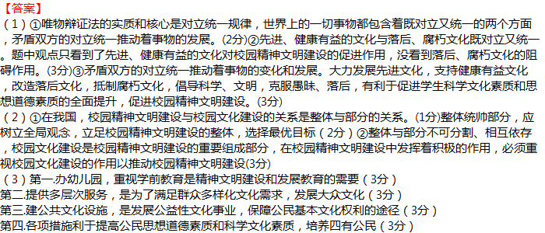
14、 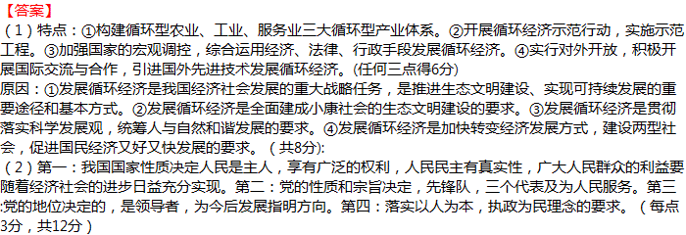
15、 